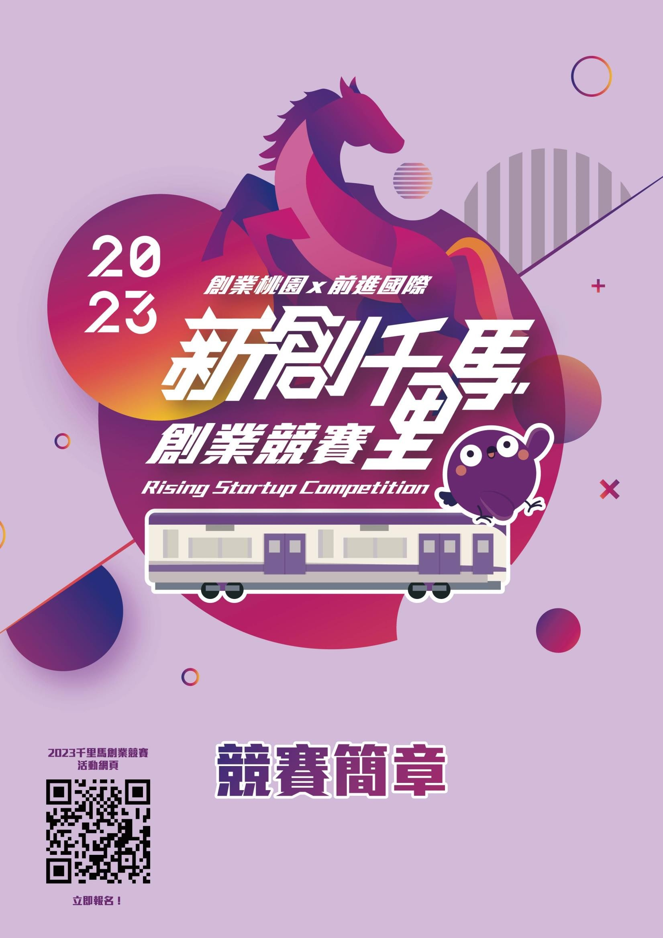

一、活動介紹
今年 2023「新創千里馬創業競賽」已邁入第十六屆的競賽活動，延續桃園創新創業能量，本競賽以 Demo Pitch 方式選拔全國具潛力的優秀團隊，除了近年來除了發展 ESG 環境、社會與治理的目標之外，同時也結合聯合國永續發展的理念，以多元國際鏈結的永續精神，將創意及創業能量發揮其影響力，另外今年更擴大與桃園大眾捷運股份有限公司合作，於該公司的行控大樓大廳，模擬現場國際投資人簡報，在捷運模型車廂進行決賽 Pitch 及演講廳進行頒獎典禮，鼓勵更多元的新創人才投入，打造最佳創業氛圍，打響桃園品牌知名度。

二、辦理單位
指導單位：教育部、經濟部中小企業處、桃園市政府青年事務局主辦單位：國立中央大學
協辦單位：桃園大眾捷運股份有限公司

三、活動時程
本活動規劃時程及說明如下：

階段 | 時程 | 說明
競賽報名 | 5/02(二) ~ 06/12(一) | 採線上報名方式，期限截止後不得新增或變更報名資料，如發現資料不完整，即取消參賽資格，不再另行通知。
初審入圍名單公布 | 06/21(三) | 公告於活動官網「國立中央大學產學營運中心」網站，並另以Email 通知入圍團隊。
決賽簡報繳交 | 06/28(三) | 決賽簡報建議不超過 15 頁，逾期不予補件。
決賽 Demo Pitch  暨頒獎典禮 | 07/05(三) | 每組簡報時間 6 分鐘，時間地點將寄信通知，決賽三天後得獎名單將公告於活動官網。
※活動官網連結：https://parg.co/bRbf (進入網站後>千里馬創業競賽>活動介紹)
※主辦單位依活動實際執行狀況，保有時程和內容調整及異動之權利。

活動官網


掃描 QR Code，即刻了解報名方式和競賽相關資訊

四、競賽組別及資格

（一）創意電梯簡報

- 徵案內容：以關鍵 60 秒短片，讓投資人為創業構想買單。
- 參賽資格：每隊人數 2 至 5 人，成員年齡須為 18 歲(含)以上至 35 歲(含)以下之青年。
- 繳交資料：線上填寫報名資料，並附 60 秒以內之 Youtube 短片連結(瀏覽權限請設為不公開，僅已知影片連結者可觀看)
- 注意事項：歷屆曾獲此組別獎項之團隊，不得以相同主題作品重複參賽；已報名此組別之團隊，只可跨組報名參加「產業 SDGs 永續發展」，不可重複報名其他組別。

（二）創新新創團隊

【科技創新組】

- 徵案內容：運用新知識或新技術，促成新的消費者使用體驗，進而提高產品價值， 並提升市場競爭力。
- 參賽資格：未成立公司之團隊，每隊人數限制 2 至 5 人。
- 繳交資料：
  - 競賽報名表：檢附團員身分證正、反面。
  - 營運計畫書簡報：撰寫內容可參考附件範例，須上傳 PPT 及 PDF 兩種格式。
- 注意事項：歷屆曾獲此組別獎項之團隊，不得以相同主題作品重複參賽；已報名此組別之團隊，只可跨組報名參加「產業 SDGs 永續發展」，不可重複報名其他組別。

【商業服務組】

- 徵案內容：針對現今產業的需求或發展缺口，將「產品」、「通路」與「市場」三方面進行創意整合，進一步開發傳承多元文化創意之商品及服務。
- 參賽資格：未成立公司之團隊，每隊人數限制 2 至 5 人。
- 繳交資料：
  - 競賽報名表：檢附團員身分證正、反面。
  - 營運計畫書簡報：撰寫內容可參考附件範例，須上傳 PPT 及 PDF 兩種格式。
5. 注意事項：曾獲此組別獎項之團隊，不得以相同主題作品重複參賽；已報名此組別之團隊，只可跨組報名參加「產業 SDGs 永續發展」，不可重複報名其他組別。

（三）創業新創公司

- 徵案內容：新創公司如何透過智慧科技、資通訊科技、數位內容、生技醫療、文化創意、商業服務等主題，展現公司技術能量或提供創新之服務。
- 參賽資格：
  - 民國 104 年 1 月 1 日(含)之後成立，並符合中小企業處認定標準之中小企業。
  - 每隊人數限制 2 至 5 人。
- 繳交資料：
  - 競賽報名表：檢附團員身分證正、反面。(公司請檢附主管機關營利事業登記證，或主管機關核發之核准函及設立登記事項證明。)
  - 營運計畫書簡報：撰寫內容可參考附件範例，須上傳 PPT 及 PDF 兩種格式。
- 注意事項：曾獲此組別獎項之團隊，不得以相同主題作品重複參賽；已報名此組別之團隊，只可跨組報名參加「產業 SDGs 永續發展」，不可重複報名其他組別。

（四）產業 SDGs 永續發展
- 徵案內容：配合聯合國永續發展 17 項目標，以多元角度概括勾勒全球整體發展各領域層面之可能性，並涵蓋永續發展的三大面向(1)經濟成長、(2)社會進步、(3) 環境保護，指引全球共同努力、邁向永續。
- 參賽資格：每隊人數限制 2 至 5 人。
- 繳交資料：
  - 競賽報名表：檢附團員身分證正、反面。(公司請檢附主管機關營利事業登記證，或主管機關核發之核准函及設立登記事項證明。)
  - 營運計畫書簡報：撰寫內容可參考附件範例，須上傳 PPT 及 PDF 兩種格式。
- 注意事項：鼓勵「創意電梯簡報」、「創新新創團隊」及「創業新創公司」跨組報名參加「產業 SDGs 永續發展」。

五、競賽評選方式
經資格審查後，評選分為初審簡報審查與決賽 Demo Pitch 兩階段，其中「創意電梯簡報」僅須參加初審階段。(初審評結果將不提供團隊的成績及評語，決賽現場評審發表綜合講評)
（一）初審評選：
- 創意電梯簡報

評審項目 | 比重 | 評審重點
創新性 | 30% | 評比整體創業之原創性、創新性及獨特性。

可行性 | 25% | 產品技術或營運模式之可行性。
市場性 | 20% | 國內外市場應用性與發展性。
表達力 | 25% | 影片內容、口語表達、流暢度、準確性。

- 創新新創團隊、創業新創公司

評審項目 | 比重 | 評審重點
創新性 | 25% | 評比整體創業之原創性、創新性及獨特性。
可行性 | 30% | 創業構想、產品、技術或營運模式之可行性，是否具商業競爭及未來發展潛力之價值。
市場性 | 35% | 其商業營運模式、獲利能力、市場應用性與發展性。
貢獻性 | 10% | 對社會、產業、文化及生活之改善程度。

- 產業 SDGs 永續發展

評審項目 | 比重 | 評審重點
創新性 | 20% | 評比整體創業之原創性、創新性及獨特性。
可行性 | 25% | 創業構想、產品、技術或營運模式之可行性，是否具商業競爭及未來發展潛力之價值。
市場性 | 25% | 其商業營運模式、獲利能力、市場應用性與發展性。
主題性 | 30% | 提案內容是否符合主題要求，對環境和產業永續議題  有所貢獻，並以此改善人類社會。

（二）決賽評選：
創新新創團隊、創業新創公司、產業 SDGs 永續發展

評審項目 | 比重 | 評審重點
創新性 | 20% | 評比整體創業之原創性、創新性及獨特性
可行性 | 30% | 創業構想、產品、技術或營運模式之可行性，是否具商業競爭及未來發展潛力之價值。
市場性 | 25% | 國內外市場應用性與發展性。
表達力 | 25% | 提案內容、口語表達、時間掌控與整體流暢度。

六、獎勵方式

類別 | 組別 | 獎項
創意電梯簡報 |  | 潛力獎：共 10 名，每名獎金新台幣 5 仟元
 |  | 金獎：每組 1 名，獎金新台幣 3 萬元
 | 科技創新組 | 銀獎：每組 1 名，獎金新台幣 2 萬元  銅獎：每組 1 名，獎金新台幣 1 萬元
 |  | 優選：每組 2 名，每名獎金新台幣 5 仟元
創新
新創團隊
創新  新創團隊 |  | 金獎：每組 1 名，獎金新台幣 3 萬元
 | 商業服務組 | 銀獎：每組 1 名，獎金新台幣 2 萬元  銅獎：每組 1 名，獎金新台幣 1 萬元
 |  | 優選：每組 2 名，每名獎金新台幣 5 仟元
 |  | 金獎：1 名，獎金新台幣 5 萬元
創業 |  | 銀獎：1 名，獎金新台幣 3 萬元
新創公司 |  | 銅獎：1 名，獎金新台幣 2 萬元
 |  | 優選：2 名，每名獎金新台幣 1 萬元
 |  | 金獎：每組 1 名，獎金新台幣 5 萬元
產業 |  | 銀獎：每組 1 名，獎金新台幣 3 萬元
SDGs 永續發展 |  | 銅獎：每組 1 名，獎金新台幣 2 萬元
 |  | 優選：每組 2 名，每名獎金新台幣 1 萬元

七、參賽注意事項
- 參賽團隊所提供之各項資料內容（包括但不限於報名參賽資料、文字、照片、圖表、肖像、聲音、影片等），均應保證正確並與報名資料相符，不得涉及抄襲、剽竊、仿冒、翻拍、轉貼、或其他侵害他人權益之情事，且須符合現行法令及遵守著作權、專利權、商標權、肖像權、隱私權、個人資料保護等法律規定，亦無侵害他人其他權益之情事，如有文件及資料有不全、偽造或不實者，或違反本活動辦法及其他影響本活動公平性行為，經查證屬實，將由參賽公司及其成員自行負擔相關法律責任，並取消其參賽資格。如有得獎，將追回獎項、獎金及各項獎勵項目。
- 參賽團隊所提供之各參賽資料之著作權，歸屬參賽團隊或其成員所有，但參賽團隊及其成員知悉並同意主辦單位及執行單位，擁有利用權，包括得永久無償不限方式及地域自行或授權他人，將參賽公司所提供各項資料之全部或一部，進行公開發表、公開展示、重製、編輯、改作、散布、公開傳輸及播映等行為，並得以現在及未來發展之任何形式、方法、媒介、語言版本自由使用，且得製作發行任何衍生產品（包括但不限於：個別或集結成實體書籍報刊或電子數位出版品正式發行或供網站瀏覽、傳輸、下載等形式）。參賽團隊及其成員並同意對主辦單位及執行單位永久不行使著作人格權。
- 參賽團隊使用非原創素材時，應註明使用之素材來源，包括圖片（註明圖像光碟出版者、圖庫版權商、攝影者、出版商等）、音樂（註明音樂詞、曲作者、編曲者、演唱人、歌名及唱片發行公司）等相關資料。
- 競賽主辦單位具檢視競賽各項目資料之權利。

- 參賽團隊不得違反競賽規定，所提交之創業項目相關資料不得存在抄襲、盜用等不法現象，一經發現，即取消參賽資格。參賽項目涉及版權糾紛者，由參賽團隊自行承擔一切責任。
- 參賽團隊之內部分工或權益分配，若有任何爭執疑問，應由參賽團隊自行處理，主辦單位與協辦單位不涉入干預，亦不負相關責任。
- 參賽團隊未經主辦單位、協辦單位及其他參賽團隊之所有成員書面同意，不得轉讓本活動之權利與義務。
- 參賽團隊於本活動所提供之參賽資料均不退件，請自行保留原始檔備查。

- 參賽團隊須尊重評審之決議，且不得有請託、關說、利誘、威脅或其他干擾評審及評審程序之情事。
- 如有任何因電腦、網路、電話、技術或不可歸責於主辦單位之事由，而使參賽團隊及其成員所送出資料有遲延、遺失、錯誤、無法辨識或毀損之情況，主辦單位不負任何法律責任，參賽團隊及其成員亦不得因此異議。
- 為記錄本活動相關內容，參賽團隊及其成員同意主辦單位與執行單位有權拍攝（包括但不限於拍攝照片、側錄平面、動態花絮、平面及動態專訪等拍攝成果），或請參賽公司及其成員提供相關照片及動態影像。參賽團隊及所有成員同意無償授權主辦單位與執行單位及其關係企業，作為本活動舉辦、行銷宣傳推廣活動或進行結案報告等目的範圍內，進行公開發表、公開展示、重製、編輯、改作、散布、公開傳輸及播映等行為。參賽團隊及其成員同意永久不行使肖像權或其他類似之人格權。
- 本活動如遇不可抗拒之因素而更改相關內容及辦法，或有未盡之事宜，除依法律有相關規定外，主辦單位與執行單位將保留修改活動辦法、獎項內容與入選資格之權利， 無須事前通知，僅於合理時間內儘速公布相關訊息於本活動相關網站。主辦單位與執行單位並有權對賽程及本活動所有事宜作解釋、異動、補充、裁決等相對應之調整或終止競賽。
- 參賽團隊完全本著自願原則參加本次競賽，均視為認同且願遵守本活動辦法及公告之相關規定，如對競賽有異議，主辦單位保留進一步補充本次競賽規定之意見及最後決定與解釋之權利。
- 因應新冠肺炎疫情，為配合中央疫情指揮中心所宣布疫情警戒防疫措施，各項活動可能改以線上方式辦理。
- 團隊成員組成及國籍不限，唯有組長即主要聯絡人須為中華民國國籍身分，以利後續競賽聯繫事宜和相關事項執行。
- 報名主題式新創公司組別，該公司需為在臺灣設立符合中小企業處認定標準之中小企業，不接受以國外公司名義報名本競賽組別。
- 此辦法之法律準據依中華民國法律。因本活動及辦法所生之任何爭議，以台灣桃園地方法院為第一審管轄法院。

八、連絡方式
連絡窗口：賴先生、蔡小姐
連絡電話：（03）422-7151 #27088
電子信箱：ncucaic@gmail.com 活動官網：https://parg.co/bRbf

九、報名表上傳網址及附件下載
報名表上傳網址

2023「新創千里馬創業競賽」上傳 Youtube 短片及報名表、計畫書簡報連結
- 創意電梯簡報: https://reurl.cc/Ge6N6D (google 表單)
- 創新新創團隊、創業新創公司、產業 SDGs 永續發展: https://reurl.cc/Y8aDdl (google 表單)

附件下載: https://reurl.cc/WDQ6Wy 2023「新創千里馬創業競賽」簡章電子檔

附件 1_2023「新創千里馬創業競賽」報名表
附件 2_2023 年「新創千里馬創業競賽」創新新創團隊、創業新創公司、產業 SDGs 永續發展-營運計畫簡報格式


附件下載 QR


1


2

